GAUTENGSE DEPARTEMENT VAN ONDERWYS
SENIORSERTIFIKAAT-EKSAMEN

LOODGIETERY EN PLAATMETAALWERK SG

TYD: 3 uur

PUNTE: 200

INSTRUKSIES:

- Beantwoord AL die vrae.

- Al die sketse moet netjies en in goeie verhouding wees.

- Beantwoord Vraag 2.1 op die diagramvel op bladsy 6. Plaas die diagramvel agter in u antwoordboek nadat u die vraag beantwoord het. Skryf u eksamennommer op die diagramvel.

- Vraag 8 en AL die sketse moet in u antwoordboek gedoen word.

VRAAG 1
WATERSUIWERING

1.1 Noem VYF toetse wat gebruik kan word om te bepaal of water vir huishoudelike gebruik geskik is. | (5)

1.2 ’n Werker in ’n watersuiweringstelsel doen ’n besering op en van sy bloed beland in die waterstelsel. Veronderstel die persoon het vigs onder lede. Sal iemand anders wat water van die stelsel drink, vigs opdoen? Verstrek TWEE redes vir u antwoord. | (3)

1.3 Noem DRIE metodes wat gebruik kan word vir die suiwering van swembadwater. | (3)

1.4 Noem DRIE metodes waarvolgens harde water sag gemaak kan word. | (3)

1.5 Wat is die doel van koagulasie en uitvlokking? | (6)

1.6 Noem VYF fases in die openbare watersuiweringsproses. | (5)  [25]

VRAAG 2
RIOLERING

Beantwoord Vraag 2.1 op die diagramvel op bladsy 6. Verwyder hierdie bladsy en plaas dit agter in u antwoordboek nadat u die vraag voltooi het.

2.1 Die diagram toon die gedeeltelike plan van ’n woonhuis en buitegeboue onder een dak aan.Die sanitêre muurmeublemente word deur nommers aangedui, en die munisipale aansluitingspunt word ook op die plan getoon.

2.1.1 Gebruik die diagramvel en ontwerp ’n geskikte en doeltreffende rioleringstelsel wat aan die regulasies voldoen. | (9)

- Dui die volgende besonderhede aan:  - EEN 100mm-lugpyp  - VIER rioolputte  - Voldoende toegangsopeninge vir skoonmaakdoeleindes  - Standaardafkortings vir VIER van die sanitêre muurmeublemente  - Standaardafkortings vir VIER rioleringsbesonderhede | (1)  (4)  (3)  (2)  (2)

2.2 Noem VIER voorsorgmaatreëls waarop gelet moet word wanneer ’n riool onder ’n gebou deurloop. | (4)  [25]

VRAAG 3
ALGEMEEN

3.1 Teken ’n eenvoudige, benoemde langsdeursneeskets van ’n septiese tenk vir ’n woonhuis. | (10)

- Verduidelik hoe ’n septiese tenk werk. | (5)

3.3 Verduidelik waarom ’n vetvanger bo ’n rioolput in die kombuis van ’n koshuis verkies word. | (4)

3.4 Noem DRIE gevalle waar vakuumtenks gebruik word. | (6)  [25]

VRAAG 4
RIOOLWATERPOMPING

4.1 By die stereophagusriool-waterpomp word van ’n versamelput en vlotterbeheerde skakelaar gebruik gemaak. Teken ’n netjiese, benoemde skets van die vlotterkontrole. | (9)

4.2 Noem VYF voordele van die rioolwaterlêer bo die stereophagus-rioolwaterpomp. | (10)

4.3 Teken ’n benoemde dwarsdeursneeskets van ’n sugriool. | (6)  [25]

VRAAG 5
SANITÊRE MUURMEUBLEMENT

5.1 Waar en vir watter doel word vuilwatertregters (“slophoppers”) gebruik? | (4)

5.2 Waar word bladurinale gewoonlik geïnstalleer? | (4)

5.3 Verduidelik hoe die tussenposes tussen die spoelings van ’n outomatiese spoelbak gereguleer word. | (4)

5.4 Noem die vernaamste voordeel van ’n spoelklep bo ’n spoelbak. Motiveer u antwoord. | (6)

5.5 Noem TWEE materiale wat vir die vervaardiging van bladurinale gebruik word. | (2)

5.6 Wat word bedoel met ’n korbeeltipe sanitêre muurmeublement? | (5)  [25]

VRAAG 6
SENTRALE VERWARMING

6.1 Noem DRIE beginsels van verwarming en gee ’n voorbeeld van die manier waarop elkeen in ’n sentrale verwarmingstelsel toegepas word. | (9)

6.2 Verduidelik wat met sentrale verwarming bedoel word. | (6)

6.3 Volgens watter TWEE metodes word die pype van ’n sentrale verwarmingstelsel gerangskik? | (2)

- Verduidelik die funksie van elk van die volgende onderdele van ’n sentrale verwarmingstelsel:  6.4.1 Terugvloeipype  - Luglaatklep  - Aanjapomp  - Uitsittenk | (2)  (2)  (2)  (2)  [25]

VRAAG 7
VENTILASIE EN SENTRALE LUGVERSORGING

7.1 Noem en beskryf die DRIE wette waarop natuurlike ventilasie berus. | (12)

7.2 Noem TWEE bronne van koolsuurgas. | (3)

7.3 Noem en beskryf TWEE meganiese ventilasiestelsels. | (10)  [25]

VRAAG 8
PATROON-ONTWIKKELING

Die onderstaande diagram toon ’n vooraansig en syaansig van ’n plaatmetaalpypverbinding. Teken die gegewe aansigte en ontwikkel die geboë oppervlak van die takpyp B. | [25]

45mm
15mm
B
A
35mm
80mm
40mm
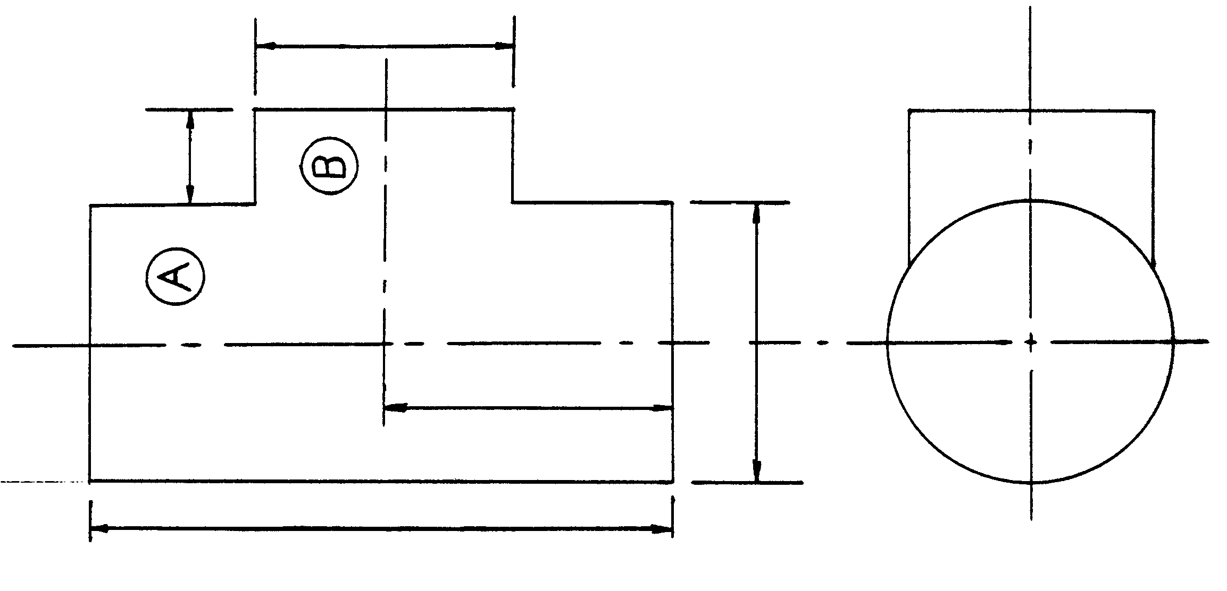

TOTAAL: | 200

